学生信息接口文档
- 接口信息
以下信息应放置在请求头中
第一步：获取accessToken
获取accessToken是调用数据共享接口的第一步，相当于创建了一个登录凭证，需要使用accessToken来鉴权调用者身份。
接口地址：
https://gateway.ntvu.edu.cn/token/gateway/accessToken
请求方式： GET
名称 | 参数类型 | 是否必填 | 说明
appId | String | 是 | appId请到casp应用管理模块中查看
appSecret | String | 是 | appSecret请到casp应用管理模块中查看
第二步：获取数据
接口地址：
https://gateway.ntvu.edu.cn/cdsp/data-api/v2/ods_jwxt_t_bzks
请求方式： POST&GET
名称 | 参数类型 | 是否必填 | 说明
appId | String | 是 | appId请到casp应用管理模块中查看
accessToken | String | 是 | 同步应用获取到的accessToken
- 请求参数
接口定义的请求参数列表
参数名称 | 参数别名 | 参数类型 | 是否必填
wid | wid | varchar | 否
xh | xh | varchar | 否
ksh | ksh | varchar | 否
xm | xm | varchar | 否
xmpy | xmpy | varchar | 否
cym | cym | varchar | 否
ywm | ywm | varchar | 否
xbdm | xbdm | varchar | 否
csrq | csrq | varchar | 否
xxdm | xxdm | varchar | 否
mzdm | mzdm | varchar | 否
sfzjlxdm | sfzjlxdm | varchar | 否
sfzjh | sfzjh | varchar | 否
jgdm | jgdm | varchar | 否
csddm | csddm | varchar | 否
gjdqdm | gjdqdm | varchar | 否
gatqdm | gatqdm | varchar | 否
zzmmdm | zzmmdm | varchar | 否
xyzjdm | xyzjdm | varchar | 否
hyzkdm | hyzkdm | varchar | 否
zfdszn | zfdszn | text | 否
zydz | zydz | text | 否
xslydm | xslydm | text | 否
syddm | syddm | varchar | 否
hssbkdm | hssbkdm | text | 否
rxqdw | rxqdw | text | 否
hkxzdm | hkxzdm | varchar | 否
hkszd | hkszd | varchar | 否
jdfsdm | jdfsdm | text | 否
pyfsdm | pyfsdm | varchar | 否
dxhwtpydw | dxhwtpydw | text | 否
dwdm | dwdm | varchar | 否
zydm | zydm | varchar | 否
zyfxdm | zyfxdm | varchar | 否
xslbdm | xslbdm | varchar | 否
pyccdm | pyccdm | varchar | 否
ldfsdm | ldfsdm | text | 否
hdxlfsdm | hdxlfsdm | text | 否
rxrq | rxrq | varchar | 否
rxnj | rxnj | varchar | 否
xznj | xznj | varchar | 否
bh | bh | varchar | 否
xjh | xjh | varchar | 否
xzdm | xzdm | varchar | 否
sfxfz | sfxfz | text | 否
sjbyrq | sjbyrq | text | 否
xqh | xqh | varchar | 否
sfzx | sfzx | varchar | 否
xjztdm | xjztdm | varchar | 否
jkzkdm | jkzkdm | varchar | 否
tz | tz | numeric | 否
sg | sg | numeric | 否
tc | tc | varchar | 否
yhzh | yhzh | varchar | 否
yktkh | yktkh | varchar | 否
ccqj | ccqj | varchar | 否
yjbyrq | yjbyrq | text | 否
rxfs | rxfs | varchar | 否
tzsh | tzsh | varchar | 否
clrq | clrq | text | 否
czlx | czlx | text | 否
sjly | sjly | text | 否
by1 | by1 | text | 否
by2 | by2 | text | 否
xsrq | xsrq | varchar | 否

3.1全量数据查询
开发者通过API接口获取全量数据，每个接口都支持get和post请求。
1、header请求头添加：appId、timestamp、sign
2、传参示例
参数 | 说明 | 示例
$count | 是否返回总记录数 | $count=true

get请求：直接调用接口地址；
post请求：{}
返回JSON结果格式如下图说明：
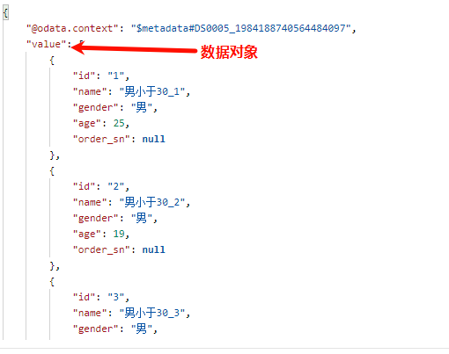
get请求：接口地址?$count=true 返回总行数
post请求：
{
"$count": true
}

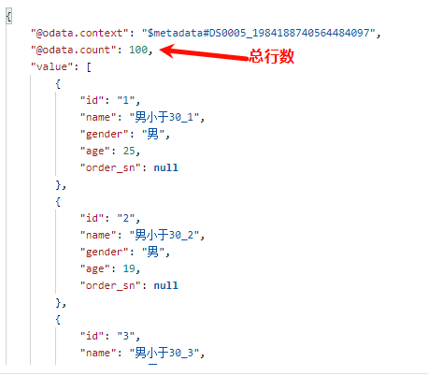

3.2分页
开发者通过API接口获取数据时，数据会以分页的形式传输。
1、header请求头添加：appId、timestamp、sign
2、传参示例：
参数 | 说明 | 示例
$top | 每页返回的记录数（limit） | $top=10
$skip | 跳过多少条记录（offset） | $skip=20
$count | 是否返回总记录数 | $count=true

get请求：接口地址?$count=true&$skip=0&$top=1
post请求：
{
"$skip": 0,
"$top": 1,
"$count": true
}

返回JSON结果格式如下图说明：
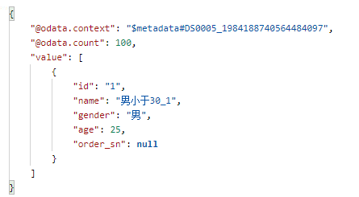

3.3排序
实现排序需要使用参数$order，每个接口都支持get和post请求。
1、header请求头添加：appId、timestamp、sign
2、传参示例：
参数 | 说明 | 示例
$orderby | 用于指定按哪些字段排序，以及排序方向（升序/降序） | $orderby=<属性名> [asc|desc][,<属性名2> [asc|desc]] ...
get请求：接口地址?$orderby=age desc
post请求：
{
"$orderby":"age desc"
}
返回JSON结果格式如下图说明：
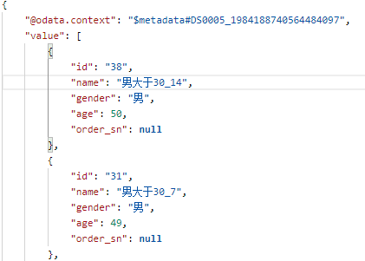

3.4条件查询

3.4.1简单条件查询
简单条件查询，即相等查询，支持get和post请求。
1、header请求头添加：appId、timestamp、sign
2、传参示例：
参数 | 逻辑 | 说明 | 示例
$filter | eq | 用于添加查询条件 | $filter=字段名 eq 值
get请求：接口地址?$filter=name eq '男小于30_1'
post请求：
{
"$filter":"name eq '男小于30_1'"
}
返回JSON结果格式如下图说明：
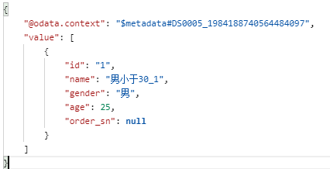

3.4.2模糊查询
模糊查询，支持get和post请求。
1、header请求头添加：appId、timestamp、sign
2、传参示例：
参数 | 逻辑 | 说明 | 示例
$filter | contains(field, 'xxx') | 模糊匹配，字段包含某字符串 | $filter=contains(字段名, '值')
$filter | startswith(field, 'xxx') | 字段以指定字符串开头 | $filter=startswith(code, 'LS')
$filter | endswith(field, 'xxx') | 字段以指定字符串结尾 | $filter=endswith(email, '.com')
get请求：接口地址?$filter=contains(name, '男')&$count=true
post请求：
{
"$filter":"contains(name, '男')",
"$count":true
}
返回JSON结果格式如下图说明：
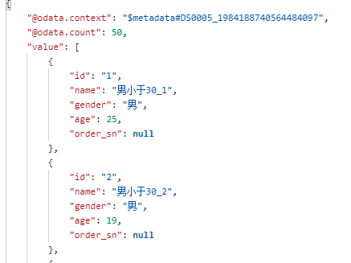

3.4.3比较查询
如果想要对某个字段进行大于（>,>=）、小于（<,<=）查询，需要使用比较查询，支持get和post请求。
1、header请求头添加：appId、timestamp、sign
2、传参示例：
参数 | 逻辑 | 说明 | 示例
$filter | gt / lt / ge / le | 大于 / 小于 / 大于等于 / 小于等于 | $filter=字段 gt 值
get请求：接口地址?$filter=age gt 25 &$count=true
post请求：
{
"$filter":"age gt 25 ",
"$count":true
}
返回JSON结果格式如下图说明：
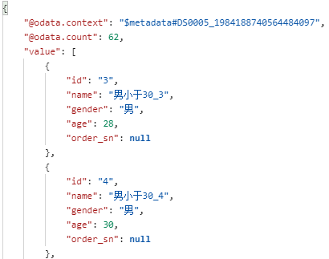

3.4.2复杂逻辑查询
如果需要实现复杂的查询条件，需要使用到“and” 和“or”关键字。
参数 | 逻辑 | 说明 | 示例
$filter | and / or | 多条件与 / 或 | $filter=status eq 'active' and age gt 18
get请求：接口地址?$filter=age gt 25 and gender eq '男' &$count=true
post请求：
{
"$filter": "age gt 25 and gender eq '男'",
"$count": true
}
返回JSON结果格式如下图说明：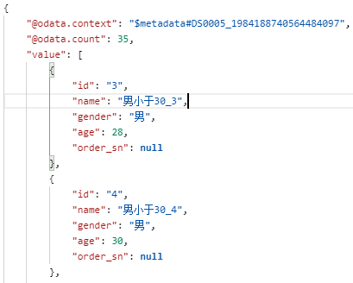

3.5 NULL值查询

3.5.1 查看Null值
如果需要查询一个字段为Null值的数据，可以通过（eq null）
参数 | 逻辑 | 说明 | 示例
$filter | eq null | 字段为 NULL | $filter=字段 eq null
get请求：接口地址?$filter=order_sn eq null&$count=true
post请求：
{
"$filter": "order_sn eq null",
"$count": true
}
返回JSON结果格式如下图说明：
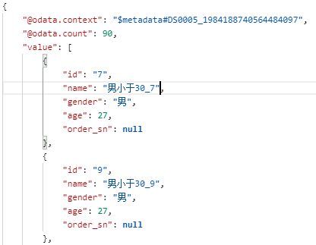

3.5.2 查看非Null值
如果需要查询一个字段非Null值的数据，可以通过（ne null）
参数 | 逻辑 | 说明 | 示例
$filter | ne null | 字段非 NULL | $filter=字段 ne null
get请求：接口地址?$filter=order_sn ne null&$count=true
post请求：
{
"$filter": "order_sn ne null",
"$count": true
}
返回JSON结果格式如下图说明：
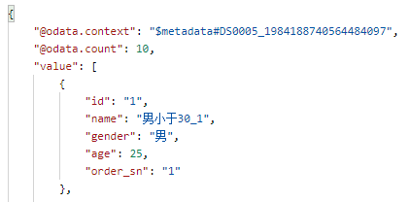

3.6 不等于、不包含查询

3.6.1 不等于查询
如果需要查询一个字段不等于某个值的数据，可以通过（ne）
参数 | 逻辑 | 说明 | 示例
$filter | ne | 查询字段不等于某个值 | $filter=字段 ne 值
get请求：接口地址?$filter=age ne 25&$count=true
post请求：
{
"$filter": "age ne 25",
"$count": true
}
返回JSON结果格式如下图说明：
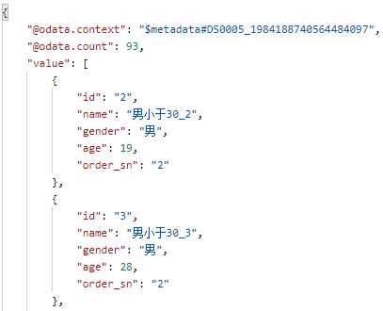

3.6.2 不包含查询
如果需要查询一个字段不包含某个值的数据，可以通过（not contains），多个不包含，需要用多个多个 not contains() 组合 and，例如：$filter=not contains(name,'Tom') and not contains(name,'Jerry')
参数 | 逻辑 | 说明 | 示例
$filter | ne | 查询字段不等于某个值 | $filter=not contains(字段,'值')
get请求：接口地址?$filter=not contains(name,'男')&$count=true
post请求：
{
"$filter": "not contains(name,'男')",
"$count": true
}
返回JSON结果格式如下图说明：
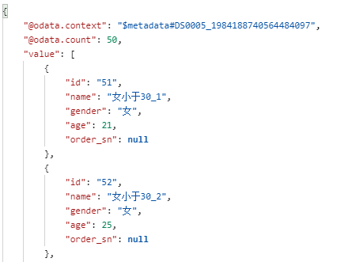

3.7 数据类型

3.6.1 字符串类型
如果是字符串类型，则需要使用’过滤值’
功能 | OData示例 | 说明
等于 | $filter=Name eq 'Alice' | Name 字段等于 "Alice"
不等于 | $filter=Name ne 'Bob' | Name 不等于 "Bob"
包含 | $filter=contains(Name,'John') | Name 包含 "John"
开头 | $filter=startswith(Name,'A') | Name 以 "A" 开头
结尾 | $filter=endswith(Name,'son') | Name 以 "son" 结尾
忽略大小写 | $filter=tolower(Name) eq 'alice' | Name 转小写后等于 "alice"

3.6.2 数字类型
如果是数字类型，则直接使用值
功能 | OData 示例 | 说明
等于 | $filter=Price eq 100 | Price 字段等于 100
不等于 | $filter=Price ne 200 | Price 不等于 200
大于 | $filter=Price gt 50 | Price 大于 50
小于 | $filter=Price lt 500 | Price 小于 500
大于等于 | $filter=Price ge 100 | Price 大于或等于 100
小于等于 | $filter=Price le 300 | Price 小于或等于 300
四舍五入 | $filter=round(Price) eq 100 | Price 四舍五入后的值等于 100
向下取整 | $filter=floor(Price) eq 50 | Price 向下取整后的值等于 50
向上取整 | $filter=ceiling(Price) eq 60 | Price 向上取整后的值等于 60

3.6.3 时间类型
date类型：$filter=rq ge 2024-01-01 and rq le 2026-01-31
timestamp类型：$filter=CREATE_TIME gt 2025-01-14T00:00:00Z
- 返回参数
接口定义的返回参数列表
参数名称 | 参数别名 | 参数类型 | 是否脱敏 | 是否加密
wid | wid | varchar | 否 | 否
xh | xh | varchar | 否 | 否
ksh | ksh | varchar | 否 | 否
xm | xm | varchar | 否 | 否
xmpy | xmpy | varchar | 否 | 否
cym | cym | varchar | 否 | 否
ywm | ywm | varchar | 否 | 否
xbdm | xbdm | varchar | 否 | 否
csrq | csrq | varchar | 否 | 否
xxdm | xxdm | varchar | 否 | 否
mzdm | mzdm | varchar | 否 | 否
sfzjlxdm | sfzjlxdm | varchar | 否 | 否
sfzjh | sfzjh | varchar | 否 | 否
jgdm | jgdm | varchar | 否 | 否
csddm | csddm | varchar | 否 | 否
gjdqdm | gjdqdm | varchar | 否 | 否
gatqdm | gatqdm | varchar | 否 | 否
zzmmdm | zzmmdm | varchar | 否 | 否
xyzjdm | xyzjdm | varchar | 否 | 否
hyzkdm | hyzkdm | varchar | 否 | 否
zfdszn | zfdszn | text | 否 | 否
zydz | zydz | text | 否 | 否
xslydm | xslydm | text | 否 | 否
syddm | syddm | varchar | 否 | 否
hssbkdm | hssbkdm | text | 否 | 否
rxqdw | rxqdw | text | 否 | 否
hkxzdm | hkxzdm | varchar | 否 | 否
hkszd | hkszd | varchar | 否 | 否
jdfsdm | jdfsdm | text | 否 | 否
pyfsdm | pyfsdm | varchar | 否 | 否
dxhwtpydw | dxhwtpydw | text | 否 | 否
dwdm | dwdm | varchar | 否 | 否
zydm | zydm | varchar | 否 | 否
zyfxdm | zyfxdm | varchar | 否 | 否
xslbdm | xslbdm | varchar | 否 | 否
pyccdm | pyccdm | varchar | 否 | 否
ldfsdm | ldfsdm | text | 否 | 否
hdxlfsdm | hdxlfsdm | text | 否 | 否
rxrq | rxrq | varchar | 否 | 否
rxnj | rxnj | varchar | 否 | 否
xznj | xznj | varchar | 否 | 否
bh | bh | varchar | 否 | 否
xjh | xjh | varchar | 否 | 否
xzdm | xzdm | varchar | 否 | 否
sfxfz | sfxfz | text | 否 | 否
sjbyrq | sjbyrq | text | 否 | 否
xqh | xqh | varchar | 否 | 否
sfzx | sfzx | varchar | 否 | 否
xjztdm | xjztdm | varchar | 否 | 否
jkzkdm | jkzkdm | varchar | 否 | 否
tz | tz | numeric | 否 | 否
sg | sg | numeric | 否 | 否
tc | tc | varchar | 否 | 否
yhzh | yhzh | varchar | 否 | 否
yktkh | yktkh | varchar | 否 | 否
ccqj | ccqj | varchar | 否 | 否
yjbyrq | yjbyrq | text | 否 | 否
rxfs | rxfs | varchar | 否 | 否
tzsh | tzsh | varchar | 否 | 否
clrq | clrq | text | 否 | 否
czlx | czlx | text | 否 | 否
sjly | sjly | text | 否 | 否
by1 | by1 | text | 否 | 否
by2 | by2 | text | 否 | 否
xsrq | xsrq | varchar | 否 | 否

返回示例
{
@odata.context:"$metadata#ods_jwxt_t_bzks"
@odata.count:10
value:[]
}
- 异常处理
异常返回参数列表
参数名称 | 参数类型 | 参数描述
error | Object | 错误对象，包含code和message两个属性。
code | String | 错误编码。
message | String | 错误描述信息。

异常返回示例
{
error:{
code:null
message:"请求uri错误,请求api不存在"
}
}
错误说明
错误码 | 错误说明
10001 | 系统错误
10002 | 系统错误-SQL非法
10003 | 系统错误-数据库连接超时
20001 | ip限制不能请求该资源
20002 | 请求ip不在应用白名单中
20003 | 请求ip在接口黑名单中
30001 | 非法请求，接口调用鉴权失败
30002 | 接口鉴权失败,请求头缺少应用参数(appId)
30003 | 接口鉴权失败,请求头缺少时间戳参数(timestamp)
30004 | 接口鉴权失败,请求头缺少签名参数(sign)
30005 | 接口鉴权失败,接口签名(sign)无效
30006 | 接口鉴权失败,请求时间戳(timestamp)和服务器时间不匹配
40001 | 请求接口未启用
40002 | 接口请求资源无效
40003 | 接口请求资源错误
40004 | 接口请求资源项错误
40005 | 接口资源无可用子集
40006 | 接口请求API错误
50001 | 接口未授权
50002 | 接口请求资源授权校验错误
50003 | 接口调用不在授权时间内，请稍后重试
50004 | 请求接口授权的应用未启用
50005 | 接口调用已超出限制，请稍后重试
60001 | 请求参数错误，请参考api文档
60002 | 缺失必填请求参数%s。
70001 | 同步接口非法来源
70002 | 请求类型错误
70003 | 单次请求数据量过大
70004 | 不可用请求参数
70005 | 接口引用表无效
70006 | 接口引用数据源无效
70008 | 下载文件不存在

- OData规范定义的请求参数列表
参数名称 | 参数类型 | 是否必填 | 参数描述
$top | Integer | 否 | 查询满足条件的前N（N为$top的值）条数据记录，若不传此参数，默认为1000，可传的最大值也为1000。
$skip | Integer | 否 | 跳过M（M为$skip的值）条记录。比如要查询第101～150的数据记录，可令$skip=100,$top=50。
$count | Boolean | 否 | 是否返回满足查询条件的总记录数，默认为false。如需要返回，令$count=true即可。
$filter | String | 否 | 过滤条件，比如数据资源中有名为“性别”的数据资源项，且查询只想查询性别为“女”的数据记录，则可令$filter=性别 eq '女'。更多关于$filter的使用说明请参考OData官方文档。
$select | String | 否 | 需要返回的数据资源项列表，比如数据资源中名为“工号”、“姓名”、“性别”、“年龄”等数据资源项，但接口只想查询“姓名”和“性别”数据资源项，则可令$select=姓名,性别。请注意，数据资源项名称之间用英文逗号分隔。
$orderby | String | 否 | 排序条件。比如数据资源中名为“开始时间”的数据资源项，且接口想要按照“开始时间”做降序排列后返回，则可令$orderby=开始时间 desc。如果是升序排列，请使用asc。
$format | String | 否 | 接口返回格式申明，默认为json。若希望接口以xml格式返回，可令$format=xml。
$beauty | String | 否 | 返回KEY格式，默认字段名。如需返回别名，可设置$beauty=true。

- OData规范定义的返回参数列表
参数名称 | 参数类型 | 参数描述
@odata.count | Integer | 满足查询条件的总记录数。只有当请求参数包含$count=true时才返回。
value | Object[] | 返回满足条件的数据资源对象数组。对象包含属性满足以下规则：1、如果请求参数未使用$select选择数据资源项，则默认返回该应用有权访问的所有数据资源项；2、如果请求参数中使用了$select来选择数据资源项，则返回$select参数指定的数项。
- 调用示例
  - 不分页获取数据
单个参数：
http://xxxx/cdsp/data-api/v2/DS0001?$filter=性别 eq '女'
返回结果：
{
"@odata.context": "$metadata#DS0001_1914966627632775170",
"value": [
{
"学号": "1983U1003",
"校园卡号": null,
"姓名": "张三",
"性别": "女",
"院系代码": "106",
"院系名称": "管理",
"入学日期": "19830901",
"国家地区": "中华人民共和国",
"手机号": null,
"电子信箱": null,
"学生类别": null,
"学籍状态": "毕业",
"数据更新时间": "2025-03-11T06:48:58.937Z",
"过期时间": "19871201"
},
{
"学号": "1983U1005",
"校园卡号": null,
"姓名": "李四",
"性别": "女",
"院系代码": "106",
"院系名称": "管理",
"入学日期": "19830901",
"国家地区": "中华人民共和国",
"手机号": null,
"电子信箱": null,
"学生类别": null,
"学籍状态": "毕业",
"数据更新时间": "2025-03-11T06:48:58.937Z",
"过期时间": "19871201"
},
…省略…]
}

多个参数：
http://xxxx/cdsp/data-api/v2/DS0001?$filter=性别 eq '女' and 院系代码 eq '106'
返回结果：
{
"@odata.context": "$metadata#DS0001_1914966627632775170",
"value": [
{
"学号": "1987UEM028",
"校园卡号": null,
"姓名": "张三",
"性别": "女",
"院系代码": "106",
"院系名称": "管理",
"入学日期": "19870901",
"国家地区": "中华人民共和国",
"手机号": null,
"电子信箱": null,
"学生类别": null,
"学籍状态": "毕业",
"数据更新时间": "2025-03-11T06:48:58.937Z",
"过期时间": "19910618"
},
{
"学号": "2023050091",
"校园卡号": 454723,
"姓名": "李四",
"性别": "女",
"院系代码": "106",
"院系名称": "管理",
"入学日期": "20230901",
"国家地区": "中华人民共和国",
"手机号": null,
"电子信箱": null,
"学生类别": "普通",
"学籍状态": "正常",
"数据更新时间": "2025-03-11T06:48:58.937Z",
"过期时间": null
},
…省略…]
}

  - 分页获取数据
http://xxxx/cdsp/data-api/v2/DS0001?$orderby=数据更新时间&$skip=1000&$top=500&$count=true
返回结果：
{
"@odata.context": "$metadata#DS0001_1914966627632775170",
"@odata.count": 173119,
"value": [
{
"学号": "2011040252",
"校园卡号": 114863,
"姓名": "张三",
"性别": "女",
"院系代码": "04",
"院系名称": "管理学院",
"入学日期": "20110907",
"国家地区": "中华人民共和国",
"手机号": "13700000000",
"电子信箱": null,
"学生类别": "普通",
"学籍状态": "毕业",
"数据更新时间": "2025-03-11T06:48:58.937Z",
"过期时间": "20150611"
},
{
"学号": "2011040255",
"校园卡号": 112514,
"姓名": "李四",
"性别": "女",
"院系代码": "04",
"院系名称": "管理学院",
"入学日期": "20110907",
"国家地区": "中华人民共和国",
"手机号": "13400000000",
"电子信箱": null,
"学生类别": "普通",
"学籍状态": "毕业",
"数据更新时间": "2025-03-11T06:48:58.937Z",
"过期时间": "20150611"
},
…省略…]
}
说明：分页时默认会设置为1000行一页，$skip=1000表示除去前1000行，$top=500表示返回500行数据，$count=true表示返回总记录数，此参数一定放在最后，否则影响条件过滤。
注意：分页获取数据时建议使用orderby参数，否则每次请求返回的顺序会不一致，导致数据混乱。Orderby参数建议选主键等唯一参数，不建议用多条记录都相同的字段做参数。
如何分页查询(每页1000行):
第几页 | $skip | $top | 说明
1 | 0 | 1000 | 返回1-1000行
2 | 1000 | 1000 | 返回1001-2000行
  - 获取指定范围数据
若入参字段包含时间字段，使用时需获取指定时间段内的数据，例如：“数据更新时间”在2025-4-1到2025-4-20之间的数据，示例如下：
http://xxxx/cdsp/data-api/v2/DS0001?$filter=数据更新时间 gt 2025-04-01T00:00:00.000Z and 数据更新时间 lt 2025-04-20T00:00:00.000Z
返回结果：
{
"@odata.context": "$metadata#DS0001_1914966627632775170",
"value": [
{
"学号": "2014160227",
"校园卡号": 131168,
"姓名": "张三",
"性别": "男",
"院系代码": "02",
"院系名称": "经济学院",
"入学日期": "20140901",
"国家地区": "中华人民共和国",
"手机号": "15800000000",
"电子信箱": null,
"学生类别": "普通",
"学籍状态": "结业",
"数据更新时间": "2025-04-01T05:10:40.584Z",
"过期时间": "20240724"
},
{
"学号": "2018041165",
"校园卡号": 296192,
"姓名": "李四",
"性别": "女",
"院系代码": "04",
"院系名称": "管理学院",
"入学日期": "20180901",
"国家地区": "中华人民共和国",
"手机号": "13900000000",
"电子信箱": null,
"学生类别": "普通",
"学籍状态": "正常",
"数据更新时间": "2025-04-18T03:20:46.167Z",
"过期时间": null
},
…省略…]
}
说明：“数据更新时间”为时间字段，参数格式要按照返回json中的格式带入，如2025-04-01T00:00:00.000Z；gt表示大于，lt表示小于，联合起来取时间区间，也可以灵活使用ge和le。
表达式 | 含义
gt | 大于
ge | 大于等于
lt | 小于
le | 小于等于
  - 综合示例
例如获取“数据更新时间”范围为2025-4-1到2025-4-20之间，且性别为‘女’，需设置每页1000条数据，从分页第2页开始取500条数据，示例如下：
http://xxxx/cdsp/data-api/v2/DS0001?$filter=((数据更新时间 gt 2025-04-01T00:00:00.000Z and 数据更新时间 lt 2025-04-20T00:00:00.000Z) and 性别 eq '女')&$orderby=数据更新时间&$skip=1000&$top=500&$count=true
返回结果：
{
"@odata.context": "$metadata#DS0001_1914966627632775170",
"@odata.count": 1395,
"value": [
{
"学号": "2024100030",
"校园卡号": 483018,
"姓名": "张三",
"性别": "女",
"院系代码": "10",
"院系名称": "建筑与城市规划学院",
"入学日期": "20240901",
"国家地区": "中华人民共和国",
"手机号": "18000000000",
"电子信箱": null,
"学生类别": "普通",
"学籍状态": "正常",
"数据更新时间": "2025-04-10T19:00:05.386Z",
"过期时间": null
},
{
"学号": "2024110035",
"校园卡号": 482695,
"姓名": "李四",
"性别": "女",
"院系代码": "11",
"院系名称": "机电与控制工程学院",
"入学日期": "20240901",
"国家地区": "中华人民共和国",
"手机号": "15800000000",
"电子信箱": null,
"学生类别": "普通",
"学籍状态": "正常",
"数据更新时间": "2025-04-10T19:00:05.386Z",
"过期时间": null
},
…省略…]
}

